

МИНОБРНАУКИ РОССИИ

*Федеральное государственное бюджетное образовательное учреждение высшего*

*образования*

***«МИРЭА - Российский технологический университет»***

**РТУ МИРЭА**

Отчет по выполнению самостоятельной работы № 5

**Тема:**

**«Сбалансированные деревья поиска (СДП) и их применение для поиска**

**данных в файле.»**

Дисциплина : «Структуры и алгоритмы обработки данных»

Выполнил студент: Руденко Алексей Дмитиевич 3

Фамилия И.О

Группа: ИКБО-13-22 ы

Номер группы

Москва - 2023

# 1 ЦЕЛЬ РАБОТЫ

**1.1 Цель:**

* получить навыки в разработки и реализации алгоритмов управления бинарным деревом поиска и сбалансированными бинарными деревьями поиска (АВЛ – деревьями);
* получить навыки в применении файловых потоков прямого доступа к данным файла;
* получить навыки в применении сбалансированного дерева поиска для прямого доступа к записям файла

**1.2 Вариант:**

# 2 ХОД РАБОТЫ

## 2.1 Задание 1

### 2.1.1 Постановка задачи:

Разработать приложение, которое использует БДП для организации прямого доступа к записям файла, структура записи которого: Владельцев автомобилей. номер машины, марка.

Дано: Файл двоичный с записями фиксированной длины.

1. Разработать класс (или библиотеку функций) «Бинарное дерево поиска». Тип информационной части узла дерева: ключ и ссылка на запись в файле (как в практическом задании 2). Методы: включение элемента в дерево, поиск ключа в дереве, удаление ключа из дерева, отображение дерева.

2. Разработать класс (библиотеку функций) управления файлом (если не создали в практическом задании 2). Включить методы: создание двоичного файла записей фиксированной длины из заранее подготовленных данных в текстовом файле; поиск записи в файле с использованием БДП; остальные методы по вашему усмотрению.

### 2.1.2 Структура данных:

Изображение файла (рис. 1).

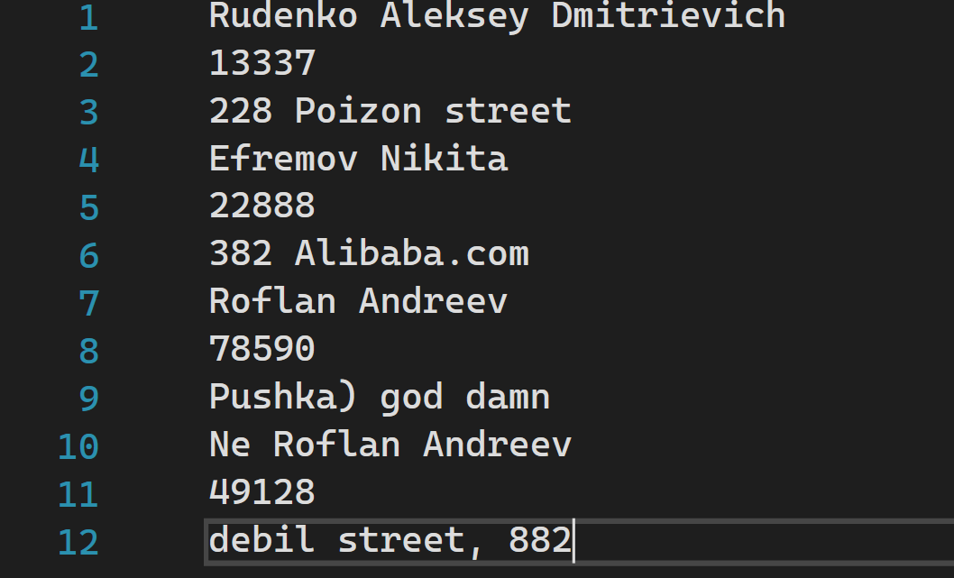

Рисунок 1 – Структура файла с данными.

Реализация структуры данных на языке c++ для хранения в бинарном файле (рис. 2).

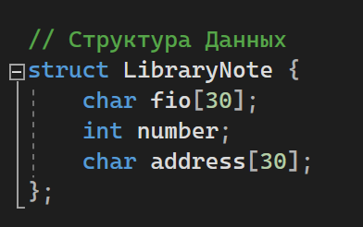

Рисунок 2 – Структура данных фиксированной длины

### 2.1.3 Подход к решению:

Подход к решению на этом этапе программы включает в себя создание класса **"BinarySearchTree"** и связанных с ним методов для работы с бинарным деревом поиска (БДП). Класс **"BinarySearchTree"** позволяет организовать данные о владельцах автомобилей, используя номер машины в качестве ключа для быстрого поиска и доступа к соответствующим записям в файле.

**1. `isInt(const string& str)`:** Данный метод проверяет, является ли строка целым числом, используя функцию `isdigit` для проверки каждого символа в строке. Этот метод предназначен для валидации входных данных.

**2. `moveForwardNLines(ifstream& file, int n)`:** Этот метод перемещает указатель файла на n строк вперед. Он используется, например, для пропуска ненужных строк при чтении файла.

**3. `struct Node`:** Эта структура представляет узел бинарного дерева поиска. Она содержит поля для номера машины (carNumber), ключа (key), указателей на левого и правого потомков. Каждый узел дерева связан с записью в файле через ключ (позицию в файле).

**4. `class BinarySearchTree`:** Этот класс представляет бинарное дерево поиска. Он содержит методы для вставки элементов, поиска по ключу, удаления элементов и отображения дерева. Каждый узел в дереве содержит информацию о номере машины и ключе, который соответствует позиции записи в файле.

**5. `getRoot()`:** Метод для получения указателя на корень дерева. Это может быть полезно для выполнения операций с деревом.

**6. `searchRecursive()`:** Рекурсивный метод для поиска ключа (позиции в файле) по номеру машины в бинарном дереве. Он выполняет сравнение ключей и перемещение по дереву в соответствии с результатами сравнения.

**7. `insertRecursive()`:** Рекурсивный метод для вставки элемента в бинарное дерево. Он также выполняет сравнение ключей для определения, в какую сторону дерева нужно вставить элемент.

**8. `removeRecursive()`:** Рекурсивный метод для удаления элемента из бинарного дерева. Он осуществляет поиск удаляемого элемента и выполняет операции в зависимости от наличия потомков.

**9. `findMinNode()`:** Метод для нахождения узла с минимальным ключом (позицией в файле) в поддереве. Этот узел используется при удалении узла с двумя потомками.

**10. `display_tree()`:** Метод для отображения бинарного дерева в виде дерева, с корнем сверху и визуализацией левых и правых поддеревьев. Это полезно для отладки и визуализации структуры дерева.

Общий подход в этом коде - использование бинарного дерева поиска для эффективного поиска и доступа к данным, организованным в файле. Этот класс и связанные методы предоставляют функциональность для работы с данными о владельцах автомобилей и позволяют выполнять операции вставки, поиска и удаления данных в дереве.

Подход к решению, связанный с бинарными файлами, включает в себя создание функций и структур данных для работы с двоичными файлами, а также реализацию методов для чтения, записи, и удаления записей в файле. Основной упор делается на обработку структуры данных "cars", представляющей информацию о владельцах автомобилей, номерах машин и их марках.

Ключевые элементы подхода к решению:

**1. Структура данных "LibraryNote":**

- В структуре "LibraryNote" представлена информация о записях в библиотеке. Эта структура включает в себя поля для имени владельца, номера и адреса.

**2. Создание бинарного файла из текстового:**

- Метод `create_bin_file` открывает текстовый файл для чтения и двоичный файл для записи в бинарном режиме. Затем он считывает данные из текстового файла, извлекает информацию о библиотечных записях и записывает их в двоичный файл, соответствуя структуре "LibraryNote".

**3. Вывод записей двоичного файла:**

- Метод `print_bin_file` открывает двоичный файл для чтения в бинарном режиме и считывает записи из файла, выводя информацию о владельцах автомобилей, номерах машин и марках на экран.

**4. Добавление записи в двоичный файл:**

- Метод `add_bin_file` открывает двоичный файл для записи в бинарном режиме с флагом `ios::app`, что позволяет добавлять записи в конец файла. Затем он запрашивает у пользователя информацию о владельце, номере и адресе, и добавляет новую запись в файл.

**5. Подсчет элементов в бинарном файле:**

- Метод `count_elements` подсчитывает количество записей в двоичном файле, опираясь на размер файла и размер каждой записи.

**6. Зануление лицензионного номера по индексу:**

- Метод `DeleteAtIndex` позволяет занулить (обнулить) лицензионный номер в записи по указанному индексу.

**7. Вывод структуры по индексу:**

- Метод `printAtIndex` позволяет вывести информацию о владельце автомобиля, номере машины и марке, находящуюся в записи по указанному индексу в файле.

**8. Получение индекса последней записи:**

- Метод `getLastRecordIndex` определяет индекс последней записи в файле, что может быть полезным при добавлении новых записей.

Этот подход к решению позволяет работать с данными о владельцах автомобилей в бинарных файлах, а также выполнять различные операции, такие как чтение, запись, удаление и поиск записей. Он также предоставляет некоторые дополнительные функции для управления данными в файлах, такие как подсчет записей и вывод информации о записях по индексу.

### 2.1.4 Алгоритмы операций на псевдокоде

Вставка элемента в БДП:

procedure insert(node, key, file_record)

if node is null

create a new node with key and file_record

return the new node

if key < node.key

node.left = insert(node.left, key, file_record)

else if key > node.key

node.right = insert(node.right, key, file_record)

return node

end procedure

Поиск записи по ключу в БДП и возврат ссылки на запись в файле:

function search(node, key)

if node is null

return null // Ключ не найден

if key = node.key

return node.file_record

else if key < node.key

return search(node.left, key)

else

return search(node.right, key)

end function

Удаление элемента из БДП:

procedure delete(node, key)

if node is null

return node

if key < node.key

node.left = delete(node.left, key)

else if key > node.key

node.right = delete(node.right, key)

else

// Узел с ключом равным key найден, выполняем удаление

if node.left is null

temp = node.right

destroy node

return temp

else if node.right is null

temp = node.left

destroy node

return temp

// У узла есть два потомка, находим преемника (например, минимальный ключ в правом поддереве)

temp = findMinNode(node.right)

// Копируем данные преемника в текущий узел

node.key = temp.key

// Удаляем преемника из правого поддерева

node.right = delete(node.right, temp.key)

return node

end procedure

function findMinNode(node)

while node.left is not null

node = node.left

return node

end function

Эти алгоритмы позволяют вставлять, искать и удалять элементы в бинарном дереве поиска, где каждый узел содержит ключ и ссылку на запись в файле. Поиск элемента осуществляется с использованием ключа, и при успешном поиске возвращается ссылка на соответствующую запись в файле. Удаление элемента может потребовать обработки нескольких случаев, включая удаление узла с одним или двумя потомками.

### 2.1.5 Код приложения:

#include <iostream>

#include <fstream>

#include <string>

using namespace std;

// Структура Данных

struct LibraryNote {

char fio[30];

int number;

char address[30];

};

int add_bin_file(string filename) {

ofstream file(filename, ios::out | ios::binary | ios::app);

LibraryNote note;

cout << "Введите информацию о читальском абонименте:\n";

cout << "ФИО: ";

cin.ignore();

cin.getline(note.fio, sizeof(note.fio));

cout << "Номер (5 цифр): ";

cin >> note.number;

cout << "Адрес: ";

cin.ignore();

cin.getline(note.address, sizeof(note.address));

file.write(reinterpret_cast<const char*>(&note), sizeof(LibraryNote));

file.close();

return note.number; // Возвращаем номер читательского абонемента

}

// Функция для получения индекса последней записи в бинарном файле

int getLastRecordIndex(string filename) {

ifstream file(filename, ios::binary | ios::ate);

if (!file.is_open()) {

return 0; // Если файл не открыт, возвращаем 0

}

int size = file.tellg(); // Получаем текущую позицию (размер файла)

file.close();

int recordSize = sizeof(LibraryNote); // Размер одной записи

return size / recordSize; // Возвращаем индекс последней записи

}

// Функция для вывода информации о машине по указанному индексу в бинарном файле

void printAtIndex(string filename, int index) {

ifstream file(filename, ios::binary);

if (!file.is_open()) {

cout << "Ошибка при открытии файла.\n";

return;

}

LibraryNote note;

file.seekg(index * sizeof(LibraryNote)); // Перемещаем указатель на нужную позицию

file.read(reinterpret_cast<char*>(&note), sizeof(LibraryNote));

cout << "Информация о машине с индексом " << index + 1 << ":\n";

cout << "ФИО: " << note.fio << endl;

cout << "Номер: " << note.number << endl;

cout << "Адрес: " << note.address << endl;

file.close();

}

// Функция для вывода содержимого бинарного файла с информацией об абониментах

void print_bin_file(string filename) {

ifstream file(filename, ios::binary);

if (!file.is_open()) {

cout << "Ошибка при открытии файла.\n";

return;

}

LibraryNote note;

cout << "Содержимое бинарного файла с информацией об абониментах:\n";

while (file.read(reinterpret_cast<char*>(&note), sizeof(LibraryNote))) {

cout << "ФИО: " << note.fio << " Номер: " << note.number << " Адрес: " << note.address << endl;

}

file.close();

}

// Функция для создания бинарного файла с информацией об абониментах из текстового файла

void create_bin_file(string fText, string fBin) {

ifstream inputFile(fText);

if (!inputFile.is_open()) {

cout << "Ошибка при открытии текстового файла.\n";

return;

}

ofstream outputFile(fBin, ios::binary);

if (!outputFile.is_open()) {

cout << "Ошибка при создании бинарного файла.\n";

return;

}

LibraryNote note;

while (inputFile.getline(note.fio, sizeof(note.fio)) && inputFile >> note.number && inputFile.ignore() && inputFile.getline(note.address, sizeof(note.address))) {

outputFile.write(reinterpret_cast<const char*>(&note), sizeof(LibraryNote));

}

inputFile.close();

outputFile.close();

cout << "Бинарный файл успешно создан из текстового файла.\n";

}

// Подсчёт элементов в бинарном файле

int count_elements(string filename) {

ifstream fb(filename, ios::binary);

if (!fb) {

cerr << "Unable to open the binary file." << endl;

return -1; // Возвращаем -1 в случае ошибки

}

fb.seekg(0, ios::end); // Перемещаемся в конец файла

streampos fileSize = fb.tellg(); // Получаем размер файла

fb.seekg(0, ios::beg); // Перемещаемся в начало файла

int count = 0;

while (fb.tellg() < fileSize) {

LibraryNote x;

if (fb.read(reinterpret_cast<char*>(&x), sizeof(LibraryNote))) {

count++;

}

}

fb.close();

return count;

}

// Функция для зануления лицензионного номера по индексу

void DeleteAtIndex(const string& filename, int index) {

// Открываем бинарный файл для чтения и записи

fstream file(filename, ios::in | ios::out | ios::binary);

if (!file) {

cerr << "Ошибка открытия файла" << endl;

}

// Определяем размер одной записи

size_t record_size = sizeof(LibraryNote);

// Перемещаем указатель файла к нужной записи

file.seekp(index * record_size + sizeof(char) * 30, ios::beg);

// Зануляем лицензионный номер в записи

int zero = 0;

file.write(reinterpret_cast<char*>(&zero), sizeof(int));

file.close();

}

//====================TREE

bool isInt(const string& str) {

for (char c : str) {

if (!isdigit(c)) {

return false;

}

}

return true;

}

void moveForwardNLines(ifstream& file, int n) {

for (int i = 0; i < n; ++i) {

string line;

if (!getline(file, line)) {

// Выход из цикла, если достигнут конец файла раньше

break;

}

}

}

// Структура для узла бинарного дерева поиска

struct Node {

string Number; // Номер

int key; // Позиция в файле

Node* left;

Node* right;

Node(const string& number, int k) : Number(number), key(k), left(nullptr), right(nullptr) {}

};

class BinarySearchTree {

public:

BinarySearchTree() : root(nullptr) {}

// Метод для включения элемента в дерево

void insert(const string& carNumber, int key) {

root = insertRecursive(root, carNumber, key);

}

// Метод для поиска ключа по номеру машины

int search(const string& Number) {

return searchRecursive(root, Number);

}

void print(Node* node, int level = 0) {

return display_tree(node, level);

}

// Метод для получения указателя на корень дерева

Node* getRoot() {

return root;

}

Node* insert(Node* current, const string& Number, int key) {

return insertRecursive(current, Number, key);

}

Node* remove(Node* current, const string& Number) {

return removeRecursive(current, Number);

}

private:

Node* root;

// Рекурсивный метод для поиска ключа по номеру

int searchRecursive(Node* current, const string& Number) {

if (current == nullptr) {

return -1; // Номер не найден

}

if (Number == current->Number) {

return current->key; // Возвращаем ключ (индекс)

}

else if (Number < current->Number) {

return searchRecursive(current->left, Number);

}

else {

return searchRecursive(current->right, Number);

}

}

// Рекурсивный метод для включения элемента в дерево

Node* insertRecursive(Node* current, const string& Number, int key) {

if (current == nullptr) {

return new Node(Number, key);

}

if (Number < current->Number) {

current->left = insertRecursive(current->left, Number, key);

}

else if (Number > current->Number) {

current->right = insertRecursive(current->right, Number, key);

}

return current;

}

// Рекурсивный метод для удаления ключа из дерева

Node* removeRecursive(Node* current, const string& carNumber) {

if (current == nullptr) {

return current;

}

if (carNumber < current->Number) {

current->left = removeRecursive(current->left, carNumber);

}

else if (carNumber > current->Number) {

current->right = removeRecursive(current->right, carNumber);

}

else {

// Найден ключ (номер) который нужно удалить

if (current->left == nullptr) {

Node* temp = current->right;

delete current;

return temp;

}

else if (current->right == nullptr) {

Node* temp = current->left;

delete current;

return temp;

}

// У узла есть два детей

Node* temp = findMinNode(current->right);

current->Number = temp->Number;

current->right = removeRecursive(current->right, temp->Number);

}

return current;

}

Node* findMinNode(Node* node) {

while (node->left != nullptr) {

node = node->left;

}

return node;

}

void display_tree(Node* node, int level = 0) {

if (node == nullptr) {

if (level == 0) {

cout << "Дерево было удалено." << endl;

}

return;

}

display_tree(node->right, level + 1);

cout << string(level * 4, ' ') << "-> " << node->Number << endl;

display_tree(node->left, level + 1);

}

};

int main() {

setlocale(LC_ALL, "Russian");

string filename = "LibraryNote_data.txt";

BinarySearchTree tree;

while (true)

{

int c;

cout << "\n================================ \

\n[ 1 ] - Создать дерево \

\n[ 2 ] - Найти владельца по номеру \

\n[ 3 ] - Вывести файл \

\n[ 4 ] - Показать дерево \

\n[ 5 ] - Добавить узел \

\n[ 6 ] - Удалить узел \

\n[ 0 ] Выход\n================================\n>";

cin >> c;

switch (c)

{

case 1:

{

int key = 0;

string Number;

string line;

// Открываем файл для чтения

ifstream file(filename);

if (!file.is_open()) {

cerr << "\nFailed to open file." << endl;

return 1;

}

// Созадме дерево

while (getline(file, line)) {

if (isInt(line))

{

Number = line;

key++;

tree.insert(Number, key);

}

}

file.close();

cout << "\nДерево создано.";

break;

}

case 2:

{

string searchNumber;

string line;

string line2;

string Number;

cout << "\nВведите номер читательского билета: ";

cin >> searchNumber;

// Поиск номера машины

int searchKey = tree.search(searchNumber);

// if для поулчения данных по ключу из файла и вывода

if (searchKey != -1) {

cout << "\nНомер " << searchNumber << " найден на позиции " << searchKey << endl;

// Теперь вы можете открыть файл с данными и перейти к нужной позиции (ключу) для получения данных

ifstream dataFile("LibraryNote_data.txt");

moveForwardNLines(dataFile, searchKey * 3 - 3); // Смещаем к индексу в файле

getline(dataFile, line2);

getline(dataFile, line);

getline(dataFile, line);

cout << "О Владельце: " << line << ", " << line2 << endl;

dataFile.close();

}

else {

cout << "\nNumber " << searchNumber << " not found in the tree." << endl;

}

break;

}

case 3:

{

// Открываем файл для чтения

ifstream file(filename);

if (!file.is_open()) {

cerr << "\nFailed to open file." << endl;

return 1;

}

string line;

cout << endl;

// Выводим файл в консоль

while (getline(file, line)) {

cout << line << endl;

}

break;

}

case 4:

{

tree.print(tree.getRoot());

break;

}

case 5:

{

string num;

string name;

string address;

cout << "\nВведите номер: ";

cin >> num;

cout << "\nВведите имя владельца: ";

cin >> name;

cout << "\nВведите адрес: ";

cin >> address;

// Добавляем в файл:

ofstream file(filename, ios::app); // Открываем файл для добавления данных (append)

if (!file.is_open()) {

cerr << "Не удалось открыть файл." << endl;

return 1;

}

// Записываем строку в конец файла

file << name << endl;

file << num << endl;

file << address << endl;

file.close();

ifstream file2(filename);

if (!file2.is_open()) {

cerr << "\nFailed to open file." << endl;

return 1;

}

string line;

int cnt = 0;

// Созадме дерево

while (getline(file2, line)) {

cnt++;

}

file2.close();

tree.insert(tree.getRoot(), num, cnt);

cout << "\nДобавлен!";

break;

}

case 6: {

string searchNumber;

string line;

string line2;

string carNumber;

cout << "\nВведите номер для удаления: ";

cin >> searchNumber;

// Удаление

tree.remove(tree.getRoot(), searchNumber);

cout << "\nУдален!";

break;

}

case 0: return 0;

default:

break;

}

}

}

### 2.1.6 Тестирование:

Построенное дерево для файла показанного выше (рис. 3).

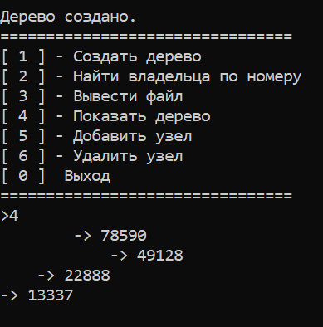

Рисунок 3 – Меню пользователя и построенное дерево

Поиск элемента в дереве с дальнейшим обращением к файлу за данными (рис. 4).

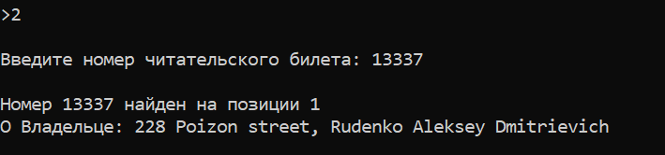

Рисунок 4 – Поиск

Добавление нового узла (рис. 5-6).

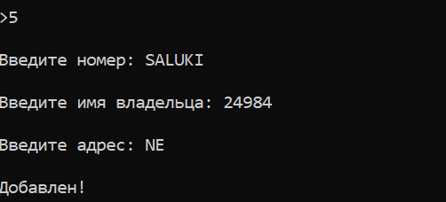

Рисунок 5 – Процесс добавления узла

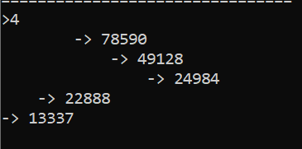

Рисунок 6 – Новый узел в дереве

Удаление узла (рис. 7).

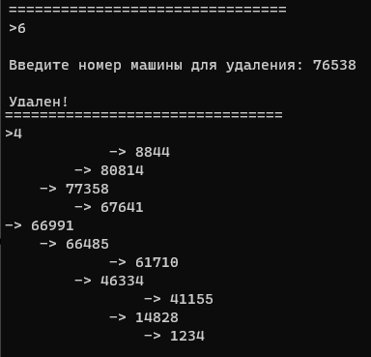

Рисунок 7 – Удаление узла

## 2.2 Задание 2

### 2.2.1 Постановка задачи:

Разработать приложение, которое использует сбалансированное дерево поиска (Красно - черное), для доступа к записям файла.

1. Разработать класс СДП с учетом структуры красно-черного дерева. Структура информационной части узла дерева включает ключ и ссылку на запись в файле (адрес места размещения). Основные методы: включение элемента в дерево; поиск ключа в дереве с возвратом ссылки; удаление ключа из дерева; вывод дерева в форме дерева (с отображением структуры дерева).

2. Разработать приложение, которое создает и управляет СДП в соответствии с заданием.

3. Выполнить тестирование.

4. Определить среднее число выполненных поворотов (число поворотов на общее число вставленных ключей) при включении ключей в дерево при формировании дерева из двоичного файла.

### 2.2.2 Структура данных:

Бинарное дерево является сбалансированным тогда и только тогда, когда для каждого узла ВЫСОТА его двух поддеревьев различается не более чем на 1.

КЧ-деревья (рис. 8) – это двоичные деревья поиска, каждый узел которых хранит дополнительное поле color , обозначающее цвет: красный или черный, и для которых выполнены приведенные ниже свойства. Будем считать, что если left или right равны NULL, то это «указатели» на фиктивные листья. В КЧ-дереве все узлы – внутренние (нелистовые).

Свойства красно-черных деревьев:

1) Каждый узел окрашен либо в красный, либо в черный цвет (в структуре данных узла появляется дополнительное поле – бит цвета).

2) Корень окрашен в черный цвет.

3) Листья (так называемые NULL-узлы) окрашены в черный цвет.

4) Каждый красный узел должен иметь два черных дочерних узла. У черного узла могут быть черные дочерние узлы. Красные узлы в качестве дочерних могут иметь только черные.

5) Пути от узла к его листьям должны содержать одинаковое количество черных узлов (это черная высота).

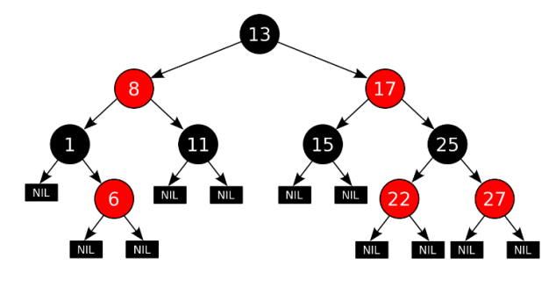

Рисунок 8 – Структура красно-черного дерева

Красно-черные деревья не гарантируют строгой сбалансированности (разница высот двух поддеревьев любого узла не должна превышать 1), как в АВЛ-деревьях. Но соблюдение свойств красно-черного дерева позволяет обеспечить выполнение операций вставки, удаления и выборки за время $O(logN)$

### 2.2.3 Подход к решению:

Для решения задачи, необходимо создать класс **`RedBlackTree`**, представляющий собой реализацию красно-чёрного дерева. В данном дереве каждый узел хранит данные (значение) и ключ (позицию в файле), а также имеет цвет (красный или черный), указатели на родителя, левого и правого потомка.

Основные методы класса **`RedBlackTree`** включают:

**1. `insert(int value, int key, int& rotations)`:** Метод для вставки нового элемента в дерево. Создается новый узел, и в зависимости от значений вставляемого элемента, он размещается в дереве. Затем выполняется балансировка с помощью метода `fixInsert`, чтобы сохранить свойства красно-чёрного дерева.

**2. `remove(int value)`:** Метод для удаления элемента из дерева по значению. Если элемент с таким значением найден, он удаляется, и в случае необходимости выполняется балансировка с помощью метода `fixDelete`.

**3. `search(int value)`:** Метод для поиска элемента в дереве по его значению. Возвращает указатель на найденный узел или `nullptr`, если элемент не найден.

**4. `inorderTraversal()`:** Метод для выполнения инфиксного обхода дерева и вывода элементов на экран в отсортированном порядке.

**5. `print(Node* node, int mode, int level)`:** Метод для вывода структуры дерева в форме дерева с отображением цветов узлов. Параметры `mode` и `level` используются для форматирования вывода.

**6. `getRoot()`:** Метод для получения указателя на корень дерева.

Данный класс `RedBlackTree` предоставляет реализацию сбалансированного дерева поиска, которое может быть использовано для доступа к записям в файле, где ключи соответствуют позициям в файле. Реализация красно-чёрного дерева обеспечивает эффективное выполнение операций вставки, поиска и удаления элементов, а также поддерживает баланс дерева для обеспечения оптимальной производительности.

### 2.2.4 Алгоритмы операций на псевдокоде:

Вставка в КЧД (Insertion):

Insert(root, key, data) :

if root is null :

Create a new red node with keyand data

Set the new node as the root(make it black)

else if key < root.key :

Recursively insert into the left subtree

else if key > root.key:

Recursively insert into the right subtree

else:

Update data for the existing node(optional)

FixInsert(root) // После вставки, выполняем балансировку

FixInsert(node) :

while node.parent is red :

if node.parent is the left child of node.parent.parent :

uncle = node.parent.parent's right child

if uncle is red :

Set node.parentand uncle as black

Set node.parent.parent as red

Set node as node.parent.parent

else:

if node is the right child of node.parent :

node = node.parent

RotateLeft(node)

Set node.parent as black

Set node.parent.parent as red

RotateRight(node.parent.parent)

else:

(Symmetric case for right child)

Set root as black

RotateLeft(node) :

rightChild = node.right

node.right = rightChild.left

if rightChild.left is not null :

rightChild.left.parent = node

rightChild.parent = node.parent

if node.parent is null :

Set root as rightChild

else if node is the left child of node.parent :

node.parent.left = rightChild

else:

node.parent.right = rightChild

rightChild.left = node

node.parent = rightChild

RotateRight(node) :

(Symmetric to RotateLeft)

Удаление из КЧД (Deletion):

Delete (root, key):

node = Search for the node with the given key

if node is null:

The key was not found, return

replacement = node

isBlack = replacement is black

if node.left is null:

replacement = node.right

Transplant(node, node.right)

else if node.right is null:

replacement = node.left

Transplant(node, node.left)

else:

successor = Find the successor (minimum node in the right subtree)

replacement = successor

isBlack = successor is black

if successor is not node.right:

Transplant(successor, successor.right)

successor.right = node.right

successor.right.parent = successor

Transplant(node, successor)

successor.left = node.left

successor.left.parent = successor

successor.color = node.color

if isBlack:

FixDelete(replacement)

FixDelete(node):

while node is not root and node is black:

if node is the left child of node.parent:

sibling = node.parent's right child

if sibling is red:

Set sibling as black

Set node.parent as red

RotateLeft(node.parent)

sibling = node.parent's right child

if sibling.left is black and sibling.right is black:

Set sibling as red

Set node as node.parent

else:

if sibling.right is black:

Set sibling.left as black

Set sibling as red

RotateRight(sibling)

sibling = node.parent's right child

Set sibling's color as node.parent's color

Set node.parent as black

Set sibling.right as black

RotateLeft(node.parent)

Set node as root

else:

(Symmetric case for right child)

Set node as black

Transplant(u, v):

if u.parent is null:

Set root as v

else if u is u.parent's left child:

u.parent.left = v

else:

u.parent.right = v

if v is not null:

v.parent = u.parent

Поиск в КЧД (Search):

Search (root, key):

if root is null or root.key is equal to key:

return root

if key < root.key:

return Search(root.left, key)

return Search(root.right, key)

### 2.2.5 Код приложения:

#include <iostream>

#include <fstream>

#include <string>

using namespace std;

// Структура Данных

struct LibraryNote {

char fio[30];

int number;

char address[30];

};

// Перечисление для представления цветов узлов дерева

enum Color { RED, BLACK };

// Структура для представления узла красно-чёрного дерева

struct Node {

int data; // Значение узла

int key; // Позция в файле

Color color; // Цвет узла (красный или черный)

Node* parent; // Указатель на родительский узел

Node* left; // Указатель на левого потомка

Node* right; // Указатель на правого потомка

};

// Функция для добавления записи в бинарный файл

int add_bin_file(string filename) {

ofstream file(filename, ios::out | ios::binary | ios::app);

LibraryNote note;

cout << "Введите информацию о читальском абонименте:\n";

cout << "ФИО: ";

cin.ignore();

cin.getline(note.fio, sizeof(note.fio));

cout << "Номер (5 цифр): ";

cin >> note.number;

cout << "Адрес: ";

cin.ignore();

cin.getline(note.address, sizeof(note.address));

file.write(reinterpret_cast<const char*>(&note), sizeof(LibraryNote));

file.close();

return note.number; // Возвращаем номер читательского абонемента

}

// Функция для получения индекса последней записи в бинарном файле

int getLastRecordIndex(string filename) {

ifstream file(filename, ios::binary | ios::ate);

if (!file.is_open()) {

return 0; // Если файл не открыт, возвращаем 0

}

int size = file.tellg(); // Получаем текущую позицию (размер файла)

file.close();

int recordSize = sizeof(LibraryNote); // Размер одной записи

return size / recordSize; // Возвращаем индекс последней записи

}

// Функция для вывода информации о машине по указанному индексу в бинарном файле

void printAtIndex(string filename, int index) {

ifstream file(filename, ios::binary);

if (!file.is_open()) {

cout << "Ошибка при открытии файла.\n";

return;

}

LibraryNote note;

file.seekg(index * sizeof(LibraryNote)); // Перемещаем указатель на нужную позицию

file.read(reinterpret_cast<char*>(&note), sizeof(LibraryNote));

cout << "Информация о машине с индексом " << index + 1 << ":\n";

cout << "ФИО: " << note.fio << endl;

cout << "Номер: " << note.number << endl;

cout << "Адрес: " << note.address << endl;

file.close();

}

// Функция для вывода содержимого бинарного файла с информацией об абониментах

void print_bin_file(string filename) {

ifstream file(filename, ios::binary);

if (!file.is_open()) {

cout << "Ошибка при открытии файла.\n";

return;

}

LibraryNote note;

cout << "Содержимое бинарного файла с информацией об абониментах:\n";

while (file.read(reinterpret_cast<char*>(&note), sizeof(LibraryNote))) {

cout << "ФИО: " << note.fio << " Номер: " << note.number << " Адрес: " << note.address << endl;

}

file.close();

}

// Функция для создания бинарного файла с информацией об абониментах из текстового файла

void create_bin_file(string fText, string fBin) {

ifstream inputFile(fText);

if (!inputFile.is_open()) {

cout << "Ошибка при открытии текстового файла.\n";

return;

}

ofstream outputFile(fBin, ios::binary);

if (!outputFile.is_open()) {

cout << "Ошибка при создании бинарного файла.\n";

return;

}

LibraryNote note;

while (inputFile.getline(note.fio, sizeof(note.fio)) && inputFile >> note.number && inputFile.ignore() && inputFile.getline(note.address, sizeof(note.address))) {

outputFile.write(reinterpret_cast<const char*>(&note), sizeof(LibraryNote));

}

inputFile.close();

outputFile.close();

cout << "Бинарный файл успешно создан из текстового файла.\n";

}

// Класс, представляющий красно-чёрное дерево

class RedBlackTree {

public:

RedBlackTree() : root(nullptr) {}

// Метод для вставки значения в дерево

void insert(int value, int key, int& rotations) {

Node* node = new Node{ value, key, RED, nullptr, nullptr, nullptr };

if (root == nullptr) {

root = node;

root->color = BLACK;

}

else {

insertNode(root, node);

fixInsert(node, rotations);

}

}

// Метод для удаления значения из дерева

void remove(int value) {

Node* node = search(value);

if (node == nullptr) {

cout << "Node with value " << value << " not found in the tree." << endl;

return;

}

deleteNode(node);

}

// Метод для поиска значения в дереве

Node* search(int value) {

return searchN(value, root);

}

// Метод для выполнения инфиксного обхода дерева

void inorderTraversal() {

inorderTraversal(root);

cout << endl;

}

// Метод вывода

void print(Node* node, int mode, int level = 0) {

return display_tree(node, mode, level);

}

// Метод для получения указателя на корень дерева

Node* getRoot() {

return root;

}

private:

Node* root;

// Вставка узла в дерево

void insertNode(Node* root, Node* node) {

if (node->data < root->data) {

if (root->left != nullptr) {

insertNode(root->left, node);

return;

}

else {

root->left = node;

node->parent = root;

}

}

else {

if (root->right != nullptr) {

insertNode(root->right, node);

return;

}

else {

root->right = node;

node->parent = root;

}

}

}

// Балансировка дерева после вставки

void fixInsert(Node* node, int& rotations) {

// Пока текущий узел не является корнем и цвет его родителя RED (красный), выполняем балансировку

while (node != root && node->parent->color == RED) {

if (node->parent == node->parent->parent->left) {

// Если родитель текущего узла - левый потомок своего родителя (случай "дядя справа")

Node* uncle = node->parent->parent->right; // Получаем указатель на дядю справа

if (uncle != nullptr && uncle->color == RED) {

// Если дядя RED, выполняем перекраску и продвигаемся вверх по дереву

node->parent->color = BLACK;

uncle->color = BLACK;

node->parent->parent->color = RED;

node = node->parent->parent;

}

else {

// Если дядя BLACK или nullptr, выполняем соответствующее вращение и перекраску

if (node == node->parent->right) {

node = node->parent;

rotateLeft(node); rotations++;

}

node->parent->color = BLACK;

node->parent->parent->color = RED;

rotateRight(node->parent->parent); rotations++;

}

}

else { // Если родитель текущего узла - правый потомок своего родителя (случай "дядя слева")

Node* uncle = node->parent->parent->left; // Получаем указатель на дядю слева

if (uncle != nullptr && uncle->color == RED) {

// Если дядя RED, выполняем перекраску и продвигаемся вверх по дереву

node->parent->color = BLACK;

uncle->color = BLACK;

node->parent->parent->color = RED;

node = node->parent->parent;

}

else {

// Если дядя BLACK или nullptr, выполняем соответствующее вращение и перекраску

if (node == node->parent->left) {

node = node->parent;

rotateRight(node); rotations++;

}

node->parent->color = BLACK;

node->parent->parent->color = RED;

rotateLeft(node->parent->parent); rotations++;

}

}

}

root->color = BLACK; // Убеждаемся, что корень дерева всегда черного цвета

}

// Левое вращение

void rotateLeft(Node* node) {

Node* rightChild = node->right;

node->right = rightChild->left;

if (rightChild->left != nullptr) {

rightChild->left->parent = node;

}

rightChild->parent = node->parent;

if (node->parent == nullptr) {

root = rightChild;

}

else if (node == node->parent->left) {

node->parent->left = rightChild;

}

else {

node->parent->right = rightChild;

}

rightChild->left = node;

node->parent = rightChild;

}

// Правое вращение

void rotateRight(Node* node) {

Node* leftChild = node->left;

node->left = leftChild->right;

if (leftChild->right != nullptr) {

leftChild->right->parent = node;

}

leftChild->parent = node->parent;

if (node->parent == nullptr) {

root = leftChild;

}

else if (node == node->parent->left) {

node->parent->left = leftChild;

}

else {

node->parent->right = leftChild;

}

leftChild->right = node;

node->parent = leftChild;

}

// Удаление узла из дерева

void deleteNode(Node* node) {

Node* replacement;

Node* successor = nullptr;

bool isBlack = node->color == BLACK; // Проверяем, является ли удаляемый узел черным

if (node->left != nullptr && node->right != nullptr) {

successor = minimumNode(node->right); // Находим преемника удаляемого узла

node->data = successor->data; // Заменяем данные удаляемого узла данными преемника

node = successor; // Устанавливаем удаляемый узел на преемника

}

if (node->left != nullptr) {

replacement = node->left; // Устанавливаем замену на левый потомок (если есть)

}

else {

replacement = node->right; // Устанавливаем замену на правый потомок

}

if (replacement != nullptr) {

replacement->parent = node->parent; // Обновляем ссылку на родителя для замены

if (node->parent == nullptr) {

root = replacement; // Если удаляемый узел был корнем, заменяем корень

}

else if (node == node->parent->left) {

node->parent->left = replacement; // Обновляем ссылку на левого потомка родителя

}

else {

node->parent->right = replacement; // Обновляем ссылку на правого потомка родителя

}

delete node; // Удаляем узел

if (isBlack) {

fixDelete(replacement); // Если удаляемый узел был черным, исправляем баланс

}

}

else if (node->parent == nullptr) {

root = nullptr; // Если удаляемый узел был корнем, удаляем корень и узел

delete node;

}

else {

if (node->color == BLACK) {

fixDelete(node); // Если удаляемый узел был черным, исправляем баланс

}

if (node->parent != nullptr) {

if (node == node->parent->left) {

node->parent->left = nullptr; // Обнуляем ссылку на левого потомка у родителя

}

else {

node->parent->right = nullptr; // Обнуляем ссылку на правого потомка у родителя

}

delete node; // Удаляем узел

}

}

}

// Балансировка дерева после удаления

void fixDelete(Node* node) {

while (node != root && node->color == BLACK) {

if (node == node->parent->left) {

Node* sibling = node->parent->right; // Получаем брата (потомка родителя)

if (sibling->color == RED) { // Если брат красный, меняем цвета

sibling->color = BLACK;

node->parent->color = RED;

rotateLeft(node->parent); // Вращение влево с родителем

sibling = node->parent->right;

}

if (sibling->left->color == BLACK && sibling->right->color == BLACK) {

sibling->color = RED; // Если оба потомка брата черные, брат становится красным

node = node->parent; // Поднимаемся выше

}

else {

if (sibling->right->color == BLACK) { // Если правый потомок брата черный

sibling->left->color = BLACK;

sibling->color = RED;

rotateRight(sibling); // Вращение вправо с братом

sibling = node->parent->right;

}

sibling->color = node->parent->color; // Брат получает цвет родителя

node->parent->color = BLACK; // Родитель становится черным

sibling->right->color = BLACK; // Правый потомок брата становится черным

rotateLeft(node->parent); // Вращение влево с родителем

node = root; // Завершаем цикл, так как закончили балансировку

}

}

else {

Node* sibling = node->parent->left; // Аналогично для правых и левых случаев

if (sibling->color == RED) {

sibling->color = BLACK;

node->parent->color = RED;

rotateRight(node->parent);

sibling = node->parent->left;

}

if (sibling->right->color == BLACK && sibling->left->color == BLACK) {

sibling->color = RED;

node = node->parent;

}

else {

if (sibling->left->color == BLACK) {

sibling->right->color = BLACK;

sibling->color = RED;

rotateLeft(sibling);

sibling = node->parent->left;

}

sibling->color = node->parent->color;

node->parent->color = BLACK;

sibling->left->color = BLACK;

rotateRight(node->parent);

node = root;

}

}

}

node->color = BLACK; // Устанавливаем корень в черный цвет, чтобы сохранить свойства КЧ-дерева

}

// Поиск узла с заданным значением в дереве

Node* searchN(int value, Node* node) {

if (node == nullptr || node->data == value) {

return node;

}

if (value < node->data) {

return searchN(value, node->left);

}

else {

return searchN(value, node->right);

}

}

// Нахождение узла с минимальным значением в дереве

Node* minimumNode(Node* node) {

while (node->left != nullptr) {

node = node->left;

}

return node;

}

// Рекурсивный инфиксный обход дерева

void inorderTraversal(Node* node) {

if (node != nullptr) {

inorderTraversal(node->left);

cout << node->data << " ";

inorderTraversal(node->right);

}

}

// Вывод дерева

void display_tree(Node* node, int mode, int level = 0) {

if (node == nullptr) {

if (level == 0) {

cout << "Длина дерева ноль -_-" << endl;

}

if (mode)

{

cout << string(level * 4, ' ') << level << "-> null B " << endl;

}

return;

}

display_tree(node->right, mode, level + 1);

cout << (node->color == BLACK ? "" : "\033[31m") << string(level * 4, ' ') << level << "-> " << node->data << " " << (node->color == BLACK ? "B" : "R\033[0m") << endl;

display_tree(node->left, mode, level + 1);

}

};

int main()

{

setlocale(LC_ALL, "Russian");

string fText = "LibraryNote_data.txt";

string fBin = "LibraryNote_data.dat";

RedBlackTree tree;

while (true) {

int c;

cout << "\n=================== \

\n[ 1 ] - Создать бинарный файл \

\n[ 2 ] - Вывести бинарный файл \

\n[ 3 ] - Создать КЧД по .dat файлу \

\n[ 4 ] - Вывод КЧД \

\n L[ 41 ] - Вывод КЧД с пустыми листьями \

\n[ 5 ] - Удалить элемент из дерева по номеру \

\n[ 6 ] - Добавить элемент \

\n[ 7 ] - Поиск элемента \

\n===================\n> ";

cin >> c;

switch (c)

{

case 1:

{

create_bin_file(fText, fBin);

break;

}

case 2:

{

print_bin_file(fBin);

break;

}

case 3:

{

int rotations = 0;

ifstream fb(fBin, ios::in | ios::binary);

LibraryNote x;

int key = 0;

fb.read((char*)&x, sizeof(LibraryNote)); key++;

while (!fb.eof())

{

int rotations2 = 0;

tree.insert(x.number, key, rotations2); key++;

rotations += rotations2;

fb.read((char*)&x, sizeof(LibraryNote));

}

cout << "\nДерево построено:\n кол-во поворотов: ";

cout << rotations << "\n кол-во элементов: " << key << endl;

cout << "\n среднее кол-во поворотов: " << (double)rotations / (double)key << endl;

break;

}

case 4:

{

cout << endl;

tree.print(tree.getRoot(), 0);

break;

}

case 41:

{

cout << endl;

tree.print(tree.getRoot(), 1);

break;

}

case 5:

{

cout << "\nВведите номер для удалению: ";

int num;

cin >> num;

tree.remove(num);

cout << "\nЭлемент удалён.\n";

break;

}

case 6:

{

int rotations = 0;

tree.insert(add_bin_file(fBin), getLastRecordIndex(fBin), rotations);

cout << "\nЭлемент добавлен. Кол-во поворотов: ";

cout << rotations << endl;

break;

}

case 7:

{

cout << "\nВведите номер для поиска: ";

int num;

cin >> num;

printAtIndex(fBin, tree.search(num)->key - 1);

break;

}

default:

break;

}

}

}

### 2.2.6 Тестирование

Структура бинарного файла и пользовательское меню приложения (рис. 9).

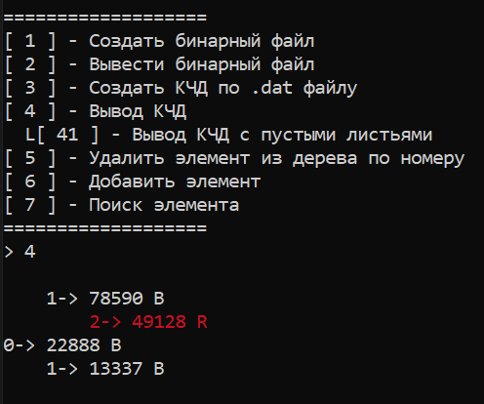

Рисунок 9 – Текстовый интерфейс приложения и данные файла

Процесс строение дерева с подсчётом поворотов и его отображение (рис. 10).

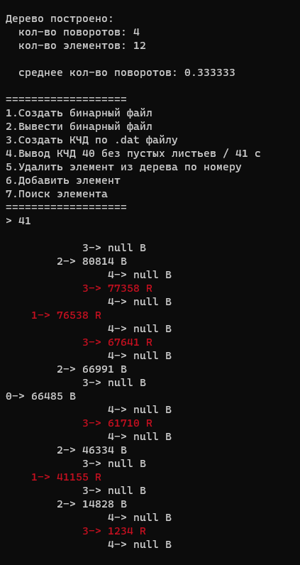

Рисунок 10 – Построенное КЧД

Удаление чёрного узла с номером 66991 (рис. 11)

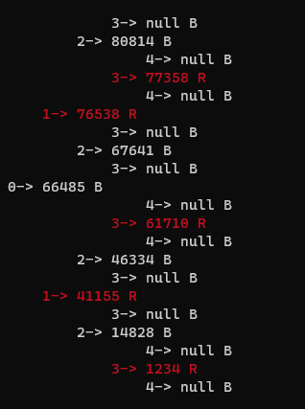

Рисунок 11 – Удаление чёрного элемента элемента

67641 ранее был красный, стал чёрным

Удаление красного элемента с 2 детьми 76538 (рис. 12).

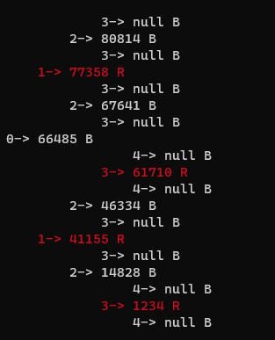

Рисунок 12 – Удаление красного элемента

Добавление нового элемента (рис. 13-15)

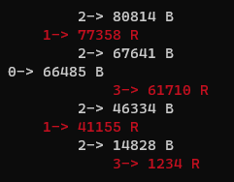

Рисунок 13 – Дерево без пустых листьев

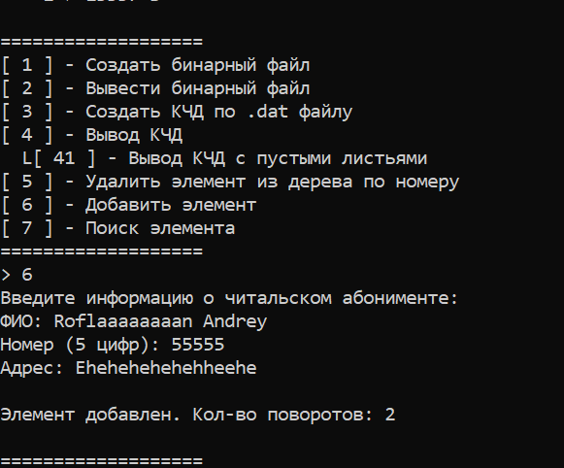

Рисунок 14 – Добавление элемента

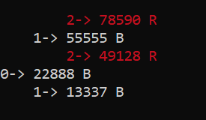

Рисунок 15 – Дерево после добавления элемента

Поиск элемента в дереве по номеру с дальнейшим обращением к бинарному файлу за данными (рис. 16).

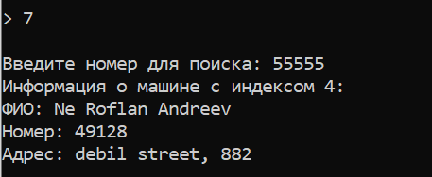

Рисунок 16 – Поиск элемента

## 2.3 Задание 3

### 2.3.1 Постановка задачи:

Выполнить анализ алгоритма поиска записи с заданным ключом при применении структур данных:

- хеш – таблица;

- бинарное дерево поиска;

- СДП Требования по выполнению задания

1. Протестировать на данных: а) небольшого объема; б) большого объема.

2. Построить хеш-таблицу из чисел файла.

3. Осуществить поиск введенного целого числа в двоичном дереве поиска, в сбалансированном дереве и в хеш-таблице. Оформить таблицу результатов по форме: Вид поисковой структуры Количество элементов, загруженных в структуру в момент выполнения поиска Емкостная сложность: объем памяти для структуры Количество выполненных сравнений, время на поиск ключа в структуре

4. Провести анализ алгоритма поиска ключа на исследованных поисковых структурах на основе данных, представленных в таблице.

### 2.3.2 Ход работы:

Таблица 1 – Асимптотика структур данных

|  |  |  |
| --- | --- | --- |
| Структура данных | Лучший случай | Худший случай |
| Хэш-таблица | $$O(1)$$ | $$O(n)$$ |
| БДП | $$O(lg⁡(n))$$ | $$O(n)$$ |
| СДП (КЧД) | $$O(log⁡(n))$$ | O(log(n)) |

Эти сравнения структур данных оценивают производительность (временную сложность) лучшего и худшего случая для операций в различных структурах данных.

Хэш-таблица:

Лучший случай (O(1)): В лучшем случае, при правильной хэшировании и равномерном распределении данных, операции вставки, поиска и удаления выполняются за постоянное время, что делает хэш-таблицы очень эффективными.

Худший случай (O(n)): В худшем случае, когда возникают коллизии (когда два элемента хэшируются в одну и ту же ячейку), производительность может ухудшиться до O(n), где n - количество элементов в таблице.

Бинарное дерево поиска (БДП):

Лучший случай (O(log(n)): В лучшем случае, когда БДП сбалансировано, операции поиска, вставки и удаления выполняются за логарифмическое время от числа элементов n в дереве.

Худший случай (O(n)): В худшем случае, если дерево несбалансировано (например, в виде списка), операции могут потребовать O(n) времени.

Сбалансированное двоичное дерево поиска (СДП или КЧД):

Лучший случай (O(log(n)): Сбалансированные двоичные деревья поиска обеспечивают быстрый доступ к данным, и операции выполняются в среднем за логарифмическое время.

Худший случай (O(log(n)): Даже в худшем случае (если дерево всегда сбалансировано), операции все равно выполняются за логарифмическое время.

Таблица 2 – тестирование структур на данных разного объема на процесс поиска

|  |  |  |  |
| --- | --- | --- | --- |
| Вид поисковой структуры | Количество элементов, загруженных в структуру в момент выполнения поиска | Емкостная сложность: объём памяти для структуры | Время на поиск ключа в структуре в мс. |
| Хэш-таблица | 1000 | const | 0.1 |
| БДП | 1000 | const | 3.0 |
| СДП (КЧД) | 1000 | const | 1.5 |
| Хэш-таблица | 1000000 | const | 0.1 |
| БДП | 1000000 | const | 24.7 |
| СДП (КЧД) | 1000000 | const | 18.2 |

**\*const** т.к в процессе поиска размер структур не изменяется. В общем виде для всех структур составит 30 байт (owner) + 4 байта (number) + 30 байт (mark) = 64 байта * n, где – n – кол-во элементов. Так, хэш таблица при рехешировании может увеличить размер структуры данных зарезервировав место под новые пустые ячейки таблицы для увеличения размера. А бинарные деревья будут динамически менять свой размер при добавлении/удалении элементов.

**Вывод по результатам сравнения:**

Для всех тестов были взяты одни и те же наборы данных, что доказало на практике асимптотическую оценку сложности поиска в данных структурах.

Хэш-таблица для данного набора данных оказалась наиболее эффективной, но использование КЧД гарантировано дает логарифмическую сложность в любой ситуации, тогда как хэш-таблица может “завязнуть” в коллизиях и ухудшить свою ситуацию до линейной сложности.

# 3 ВЫВОД

В рамках практической работы было проведено исследование сбалансированных деревьев поиска, а именно, сосредоточено внимание на сбалансированных бинарных деревьях поиска (КЧД) и их применении для эффективного поиска данных в файлах. Целью данного исследования было приобрести навыки разработки и реализации алгоритмов управления бинарным деревом поиска, а также применения сбалансированных деревьев поиска для прямого доступа к записям в файлах.

В ходе исследования были получены следующие результаты:

1. Сравнение производительности различных структур данных, включая хэш-таблицы, бинарные деревья поиска и сбалансированные бинарные деревья поиска (КЧД), позволяет выделить их основные характеристики.

2. Хэш-таблица оказалась наиболее эффективной в лучшем случае благодаря постоянному времени выполнения операций. Однако в худшем случае, при коллизиях, ее производительность может ухудшиться, что следует учитывать при выборе этой структуры.

3. Бинарные деревья поиска (БДП) имеют логарифмическое время выполнения в среднем случае, но могут оказаться неэффективными в худшем случае, особенно когда дерево дегенерируется в список.

4. Сбалансированные бинарные деревья поиска (КЧД) продемонстрировали стабильно хорошую производительность как в лучшем, так и в худшем случае, что делает их надежным выбором для большинства сценариев.

Важно отметить, что выбор структуры данных зависит от конкретных требований приложения и ожидаемых сценариев использования. Подходящая структура данных может значительно повысить эффективность операций поиска и доступа к данным.

Это исследование позволило лучше понять преимущества и ограничения различных структур данных в различных сценариях, что является ценным знанием для разработки и оптимизации программных приложений.

# 4 СПИСОК ИНФОРМАЦИОННЫХ ИСТОЧНИКОВ

1. СиАОД Самостоятельная работа 5 (сбалансированные деревья поиска).pdf
2. Рысин М.Л. и др. Введение в структуры и алгоритмы обработки данных. Ч. 1 - учебное пособие, 2022
3. Рысин М.Л. и др. Основы программирования на языке С++. Учебное пособие, 2022

5. metanit.co

6. [ru.cppreference.com/w/](https://ru.cppreference.com/w/)

7. habr.com

8. techiedelight.com

9. overcoder.net

10. tree - Non-recursive depth first search algorithm - Stack Overflow. https://stackoverflow.com/questions/5278580/non-recursive-depth-first-search-algorithm.

11. Non-recursive Depth First Search Algorithm: Explained for Data .... https://saturncloud.io/blog/nonrecursive-depth-first-search-algorithm-explained-for-data-scientists/.

12. Tree Traversal Techniques - Data Structure and Algorithm Tutorials .... https://www.geeksforgeeks.org/tree-traversals-inorder-preorder-and-postorder/.